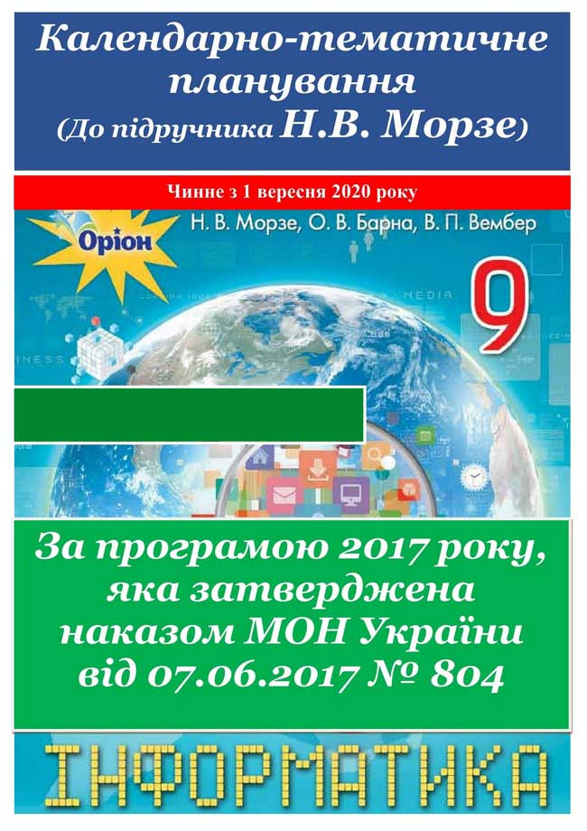
Календарно-тематичне планування уроків
інформатики
для 9 класу
(за підручником Морзе Н. В. Інформатика:
підруч. для 9 кл. загальноосвіт. навч. закладів / Н. В. Морзе, О. В. Барна, В. П. Вембер. – К.: УОВЦ «Оріон», 2017. – 221 с.)
(для учнів, які вивчали інформатику в 2-4 класах)
за навчальною програмою 2017 року

Навчальна програма з інформатики для учнів 5-9 класів загальноосвітніх навчальних закладів затверджена Наказом Міністерства освіти і науки України від 07.06.2017 № 804

№ уро-ку | Дата  уроку | Тема уроку | Примітки
Тема 1. Програмне забезпечення та інформаційна безпека
Правила поведінки і безпеки життєдіяльності (БЖ) в комп’ютерному класі.
Класифікація програмного забезпечення. Операційні системи, їхні різновиди. Драйвери.
Ліцензії на програмне забезпечення, їх типи.
Поняття інсталяції та деінсталяції програмного забезпечення.
 |  | Інструктаж з БЖД. Стиснення та архівування даних. Види стиснення даних. Архіватори. Типи архівних файлів. Резервне копіювання даних. Операції над архівами.
 |  | Інструктаж з БЖД. Практична робота 1. Архівування та розархівування даних.
 |  | Інструктаж з БЖД. Класифікація загроз безпеці та пошкодження даних у комп’ютерних системах Загрози, що виникають при роботі в Інтернеті. Етичні та правові основи захисту відомостей і даних.
 |  | Інструктаж з БЖД. Захист даних. Шкідливі програми, їх типи, принципи дії і боротьба з ними.
 |  | Інструктаж з БЖД. Засоби браузера, призначені для гарантування безпеки. Захищені сайти. Захист від спаму.
 |  | Інструктаж з БЖД. Безпечне зберігання даних. Резервне копіювання та відновлення даних. Безпечне видалення даних.
Інструктаж з БЖД. Практична робота 2. Налаштовування параметрів безпеки в середовищі браузера.
Тематичне оцінювання.
Тема 2. 3D-графіка
 |  | Інструктаж з БЖД. Тривимірна графіка. Принципи тривимірної навігації.
 |  | Інструктаж з БЖД. Класифікація програм для роботи з тривимірною графікою.
 |  | Інструктаж з БЖД. Додавання тривимірних примітивів. Переміщення, масштабування, обертання об’єктів.
 |  | Інструктаж з БЖД. Групування, вирівнювання, копіювання та клонування об’єктів.
 |  | Інструктаж з БЖД. Екструдування форми об’єкта
 |  | Інструктаж з БЖД. Вершини, ребра, грані. Графічні текстури
 |  | Інструктаж з БЖД. Текстові об’єкти та їх редагування
 |  | Інструктаж з БЖД. Анімація. Переміщення по кадрах. Шкала часу. Попередній перегляд анімації.
 |  | Інструктаж з БЖД. Рендеринг тривимірної сцени.
Інструктаж з БЖД. Поняття про 3D-друк.
Тематичне оцінювання.
Тема 3. Опрацювання табличних даних
 |  | Інструктаж з БЖД. Абсолютні, відносні й мішані посилання на комірки та діапазони комірок.
 |  | Інструктаж з БЖД. Призначення й використання математичних і статистичних функцій табличного процесора.
 |  | Інструктаж з БЖД. Призначення й використання логічних функцій табличного процесора. Умовне форматування.
 |  | Інструктаж з БЖД. Практична робота 3. Розв’язування задач на обчислення.
 |  | Інструктаж з БЖД. Практична робота 4. Використання математичних, логічних та статистичних функцій табличного процесора. Умовне форматування.
 |  | Інструктаж з БЖД. Створення та налагодження діаграм різного типу, вибір типу діаграми.
 |  | Інструктаж з БЖД. Встановлення параметрів сторінки. Друкування електронної таблиці.
 |  | Інструктаж з БЖД. Упорядковування даних у таблицях. Автоматичні та розширені фільтри.
 |  | Інструктаж з БЖД. Проміжні підсумки. Експорт та імпорт електронних таблиць
 |  | Інструктаж з БЖД. Практична робота 5. Упорядкування даних у таблицях. Автоматичні та розширені фільтри.
 |  | Інструктаж з БЖД. Розв’язування задач із фізики, хімії, математики та інших дисциплін засобами табличного процесора.
 |  | Інструктаж з БЖД. Виконання індивідуальних і групових навчальних проектів.
 |  | Інструктаж з БЖД. Виконання індивідуальних і групових навчальних проектів.
Інструктаж з БЖД. Захист навчальних проектів.
Тематичне оцінювання.
Тема 4. Бази даних. Системи керування базами даних
 |  | Інструктаж з БЖД. Поняття бази даних і систем керування базами даних, їх призначення.
 |  | Інструктаж з БЖД. Реляційні бази даних, їхні об’єкти.
 |  | Інструктаж з БЖД. Ключі й зовнішні ключі. Зв’язки між записами і таблицями. Визначення типу зв'язку.
 |  | Інструктаж з БЖД. Створення таблиць. Введення і редагування даних різних типів. Практична робота 6.
 |  | Інструктаж з БЖД. Впорядкування, пошук і фільтрування даних.
 |  | Інструктаж з БЖД. Запити на вибірку даних.
 |  | Інструктаж з БЖД. Робота з базою даних. Практична робота 7.
 |  | Інструктаж з БЖД. Виконання індивідуальних і групових навчальних проектів.
 |  | Інструктаж з БЖД. Виконання індивідуальних і групових навчальних проектів.
Інструктаж з БЖД. Захист навчальних проектів.
Тематичне оцінювання.
Тема 5. Алгоритми та програми
 |  | Інструктаж з БЖД. Введення та виведення табличних величин.
 |  | Інструктаж з БЖД. Візуалізація елементів табличної величини за допомогою графічних примітивів. Елемент керування «багаторядкове текстове поле».
 |  | Інструктаж з БЖД. Алгоритми опрацювання табличних величин.
 |  | Інструктаж з БЖД. Алгоритми опрацювання табличних величин: знаходження суми значень елементів; суми або кількості значень елементів, що задовольняють заданим умовам.
 |  | Інструктаж з БЖД. Практична робота 8. Складання і виконання алгоритмів знаходження сум і кількостей значень елементів табличних величин за заданими умовами у навчальному середовищі програмування.
 |  | Інструктаж з БЖД. Алгоритми опрацювання табличних величин: пошук заданого елемента.
 |  | Інструктаж з БЖД. Алгоритми опрацювання табличних величин: пошук елемента з найбільшим найменшим значенням.
 |  | Інструктаж з БЖД. Упорядкування та пошук даних в лінійній таблиці.
 |  | Інструктаж з БЖД. Практична робота 9. Складання і виконання алгоритму пошуку значень у таблиці в навчальному середовищі програмування.
 |  | Інструктаж з БЖД. Визначення теми програмного проекту
 |  | Інструктаж з БЖД. Розробка та тестування програмного рішення
 |  | Інструктаж з БЖД. Розробка та тестування програмного рішення
 |  | Інструктаж з БЖД. Збір та аналіз відгуків користувачів програми
Інструктаж з БЖД. Підготовка звіту та презентації проекту.
Тематичне оцінювання.
 |  | Інструктаж з БЖД. Розв’язування компетентнісних задач.
 |  | Інструктаж з БЖД. Розв’язування компетентнісних задач.
 |  | Інструктаж з БЖД. Розв’язування компетентнісних задач.
 |  | Інструктаж з БЖД. Вибір теми проекту. Визначення проблеми, теми та завдань проекту; розподіл ролей і планування колективної діяльності.
 |  | Інструктаж з БЖД. Добір засобів опрацювання даних. Добір засобів подання результатів навчального проекту.
 |  | Інструктаж з БЖД. Виконання індивідуальних і групових навчальних проектів.
 |  | Інструктаж з БЖД. Виконання індивідуальних і групових навчальних проектів.
 |  | Інструктаж з БЖД. Виконання індивідуальних і групових навчальних проектів.
 |  | Інструктаж з БЖД. Виконання індивідуальних і групових навчальних проектів.
 |  | Інструктаж з БЖД. Виконання індивідуальних і групових навчальних проектів.
 |  | Інструктаж з БЖД. Виконання індивідуальних і групових навчальних проектів.
 |  | Інструктаж з БЖД. Виконання індивідуальних і групових навчальних проектів.
Інструктаж з БЖД. Захист навчальних проектів.
Тематичне оцінювання.
 |  | Інструктаж з БЖД. Повторення і систематизація навчального матеріалу за рік.

